Schulungsunterlagen Tabellenkalkulation

Projekt- und Kundendaten:
Unternehmen:
Anschrift:
Projektverantwortliche(r):
Telefon / E-Mail:
Besprechungstermin:
Teilnehmer:

Checkliste:
 | erfolgt  am: | versendet am: | erhalten am: | archiviert am:
Schulung Artikel:
Schulungsunterlagen ausgegeben:
Schulung Beurteilungsbogen:

Bemerkungen:

Benutzerhandbuch und Schulungsunterlagen

Tabellenkalkulation

Inhaltsangabe
6.11.2.12 Tabellenkalkulation (optional) 3
6.11.2.12.1 Stundensätze 10
6.11.2.12.2 Schnittgeschwindigkeiten 11
6.11.2.12.3 Schneidpreise 12
6.11.2.12.4 Kalkulation - Einstellungen 13
6.11.2.12.5 Kontextmenü 14

6.11.2.12 Tabellenkalkulation (optional)
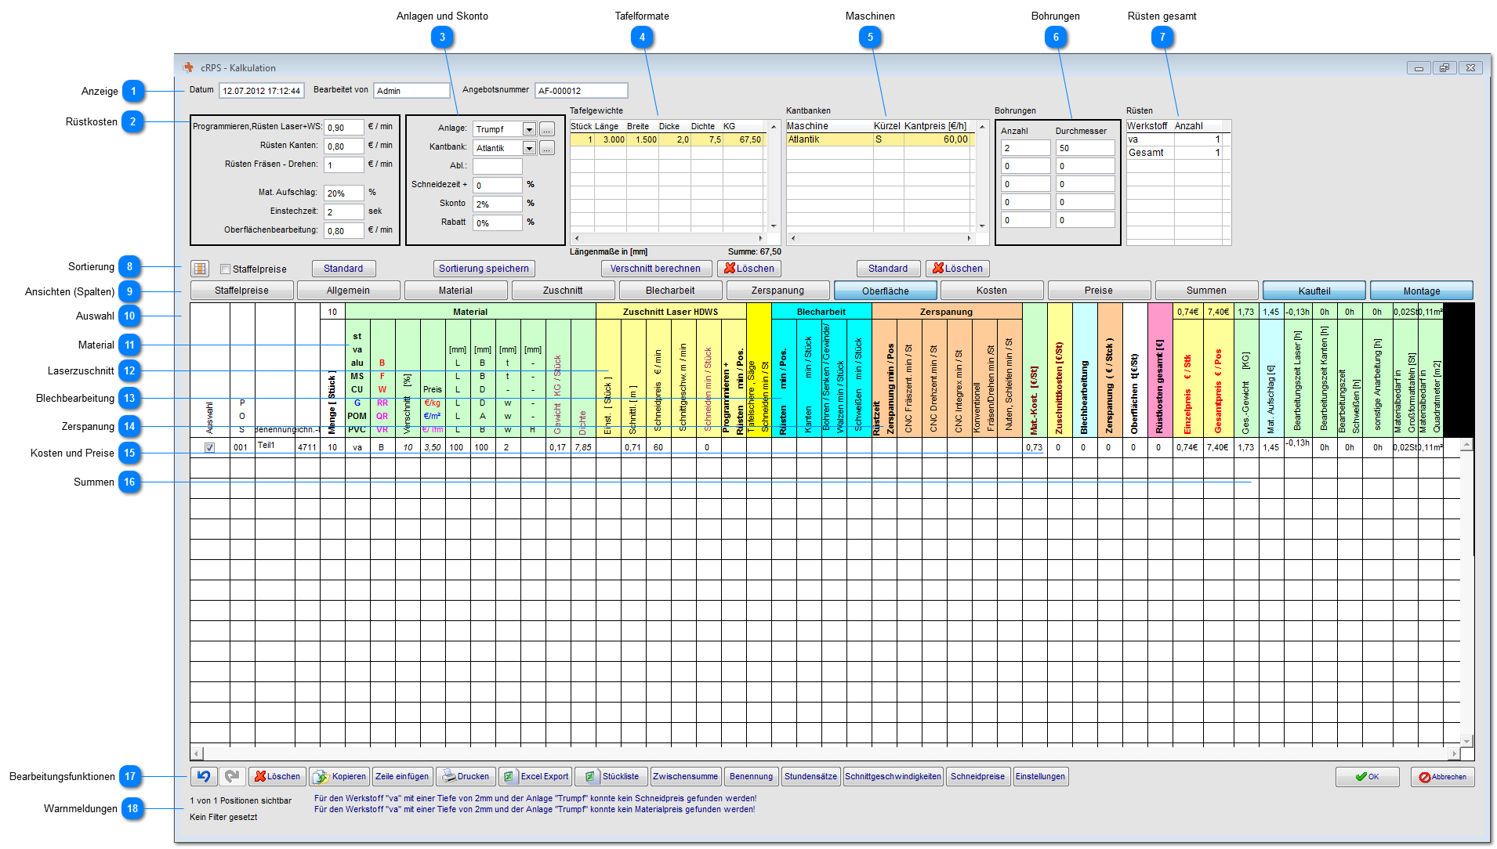

Die Tabellenkalkulation dient als Grundlage für viele verschiedenen Varianten und Kalkulationsarten. Diese Ansicht kann des halb von ihrer Tabellenkalkulation abweichen. Die Grundidee dahinter ist, dass sämtliche Freiheiten einer Tabellenkalkulation zur Verfügung stehen sollen. Diese Kalkulationsarten werden alle in einer Ansicht erfasst und kalkuliert. Die einzelnen Position werden automatisch im Angebot als Position mit Preisen erfasst. Damit soll ein erheblicher Erfassungsaufwand für alle Bereiche (Lasern, CNC, Blechbearbeitung) entfallen

Anzeige

Datum und Sachbearbeiter sowie Angebotsnummer werden direkt übernommen.

Rüstkosten
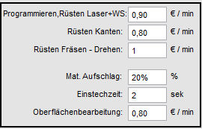

In diesem Bereich können grundlegende Einstellungen zu den Rüstkosten erfasst werden.

Anlagen und Skonto
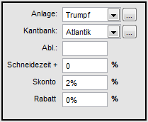

Hier kann die Zuordnung der Anlagen (für Laserteile) und Kantbänke erfolgen. Weiterhin können auf alle Positionen Zuschläge und Abzüge definiert werden.

Tafelformate
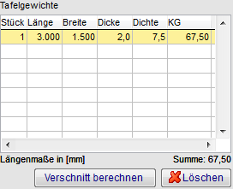

Geben sie hier die für das Angebot verwendeten Tafelformate an.

Maschinen
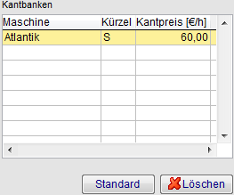

Sofern gewünscht können hier beliebig viele Kantbänke zur Kalkulation verwendet werden.

Bohrungen
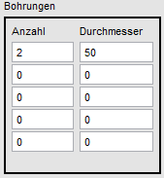

Sofern Bohrungen benötigt werden können diese hier erfasst werden.

Rüsten gesamt
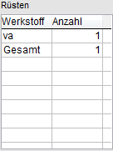

Berechnung der gesamten Rüstkosten aus dieser Kalkulation.

Sortierung

Über den Button "Anpassen" können sie die Spaltenbreiten automatisch auf den Inhalt anpassen. Die Funktion "Staffelpreise" blendet zusätzlich die Staffel für jede Position ein. Mit "Standard" wird die Ansicht gespeichert und bei den nächsten Kalkulation wieder verwendet. Die Sortierung der Spalten kann über die entsprechende Funktion gespeichert werden.

Ansichten (Spalten)

Über diese Funktionsleiste können in der Ansicht nicht benötigte Bereich ausgeblendet werden. In diese Bespiel die Oberfläche, Kaufteil und Montage.

Auswahl

Wie in einer Tabellenkalkulation üblich, können einzelne Zeilen kopiert werden. Hiermit wählen sie die Zeilen zum Kopieren aus.

Material
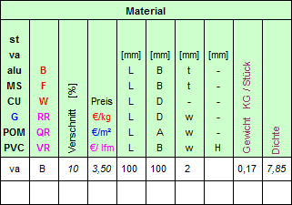

Dieser Spaltenbereich berechnet das Material für die Position. Anhand des Beispiels erklärt sich die Eingabe von selbst.

Laserzuschnitt
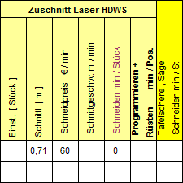

Für Laserzuschnitte werden die Schneidzeiten zugrunde gelegt. Anhand des Beispiels sollen 2 Bohren á 50mm gefertigt werden.

Blechbearbeitung
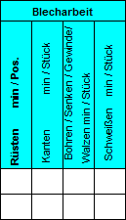

Sofern eine weitere Blechbearbeitung wie Kanten erfolgt können diese hier angegeben werden. Dazu werden die Kantbänke aus der oberen Ansicht verwendet.

Zerspanung
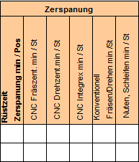

Für Zerspanungsteile können die Daten an dieser Stelle erfasst werden.

Kosten und Preise
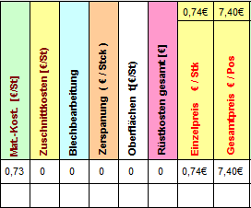

In diesem Bereich werden ihnen die Gesamtkosten und Preise berechnet und angezeigt.

Summen
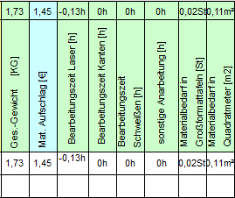

Die einzelnen Summen der Bearbeitungszeiten sehen sie in diesem Bereich.

Bearbeitungsfunktionen

In dieser Leiste erhalten sie die grundlegenden Bearbeitungsfunktion und Einstellungen zum Kalkulieren. Diese sind wie folgt beschreiben:

- Vorwärts / Rückgängig: Mit dieser machen sie ihre Eingaben rückgängig.
- Löschen: Löscht die in der Ansicht markierten Zeilen.
- Kopieren: Kopiert die in der Ansicht markierten Zeilen.
- Zeile einfügen: Fügt unterhalb der Curser-Position eine neue Zeile ein.
- Drucken: Druckt die gesamte Kalkulation aus.
- Excel-Export: Exportiert die Kalkulation (eischlie0ßlich Formeln) nach Excel
- Stückliste: Erstellt eine Normstückliste aus der Kalkulation.
- Zwischensumme: Fügt einen weitere Position unterhalb des Cursers ein. Diese wird als Summierung und Zwischensumme im Angebot verwendet.
- Benennung: Für die Benennung der Teile kann ein längerer Angebotstext verwendet werden, diesen geben sie hier ein.
- Stundensätze: Hiermit legen sie die Stundensätze für alle Bereiche fest.
- Schnittgeschwindigkeiten: Hiermit legen sie die Schnittgeschwindigkeiten für alle Bereiche fest.
- Schneidpreise: Hiermit legen sie die Schneidpreise für alle Bereiche fest.
- Einstellungen: Legt sie hiermit einige Grundeinstellung (zum Runden) fest.

Warnmeldungen

Für bestimmte Eingaben unterstützt das Programm sie mit Warnmeldungen.
6.11.2.12.1 Stundensätze
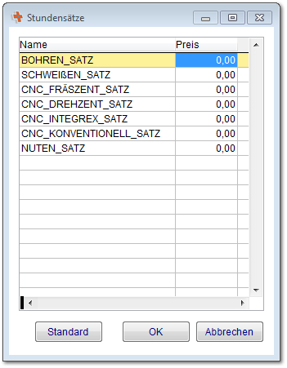

Geben sie hier die Stundensätze für die Spaltenbereiche an.
6.11.2.12.2 Schnittgeschwindigkeiten
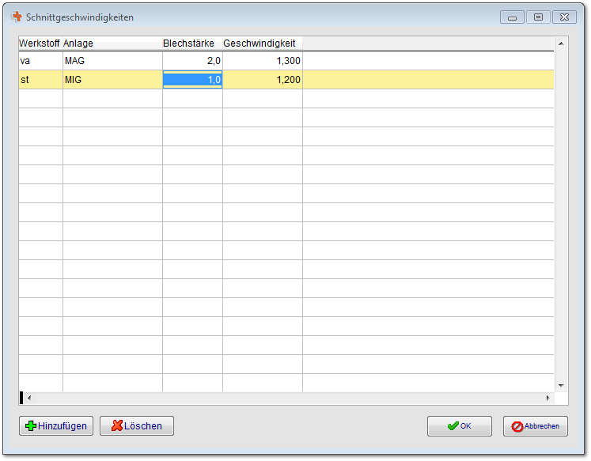

Geben sie hier die Werkstoffe mit Schnittgeschwindigkeiten an.
6.11.2.12.3 Schneidpreise
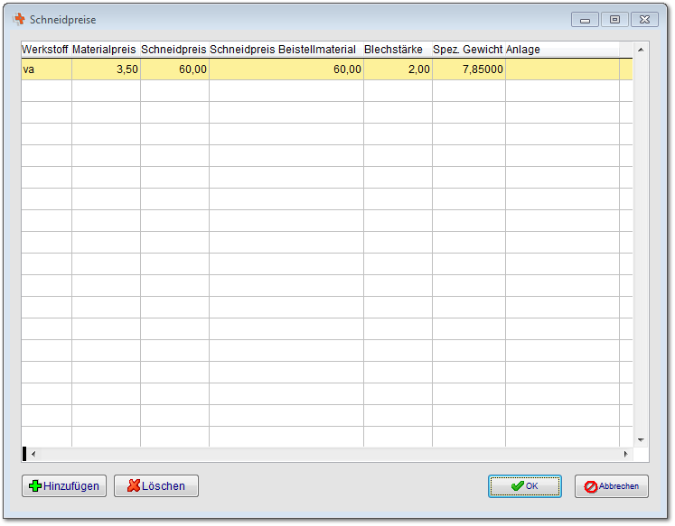

Erfassen sie hier die Schneid- und Materialpreise.
6.11.2.12.4 Kalkulation - Einstellungen
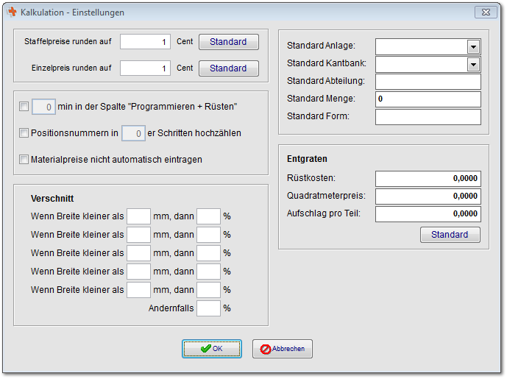

In diesem Formular können sie die Rundungsdifferenzen und den Verschnitt definieren.
6.11.2.12.5 Kontextmenü
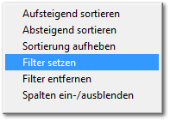

Mit dem Kontextmenü könne sie die Sortierung der Zeilen einstellen.
Die Filterfunktion blendet gleichnamige Zeilen ein oder aus.

Notizen

___________________________________________________________________

___________________________________________________________________

___________________________________________________________________

___________________________________________________________________

___________________________________________________________________

___________________________________________________________________

___________________________________________________________________

___________________________________________________________________

___________________________________________________________________

Unterschriften zur Kenntnisnahme.

_____________________________ _____________________________
Datum: Datum:

_____________________________ _____________________________
Kunde connedata GmbH
Software+Systemberatung

